Capítulo 3 — Dados, Métodos e Pipeline Analítico

3.1 Visão Geral do Capítulo
Este capítulo apresenta um relato completo das fontes de dados, procedimentos de pré-processamento, algoritmos analíticos e decisões de modelização que sustentam o enquadramento em três pilares do estudo. A estrutura do capítulo acompanha a sequência do pipeline analítico: desde a aquisição de dados e pré-processamento geoespacial, passando pelo modelo composto de frequência de cheias, pelo enquadramento dos custos de disrupção económica, pela classificação de risco por aprendizagem automática, pela análise estatística das tendências dos marégrafos, e pela variante de sensibilidade ao geoide. Cada opção metodológica é justificada em função dos requisitos das questões de investigação e das características dos dados disponíveis. As limitações reconhecidas são identificadas no momento em que surgem no pipeline, em vez de serem remetidas para uma única secção conclusiva, permitindo ao leitor avaliar a adequação de cada método ao seu propósito analítico específico.
O trabalho analítico é implementado inteiramente em ferramentas de acesso livre e recorre exclusivamente a fontes de dados publicamente acessíveis, garantindo que o pipeline é totalmente reprodutível e extensível. Python (versão 3.11) é utilizado em toda a computação geoespacial, aprendizagem automática e análise estatística; Node.js (versão 20) com o pacote docx é utilizado para a geração de documentos. Os cinco painéis interativos publicados no Tableau Public disponibilizam o acesso aos principais resultados do estudo a públicos não especializados. Todos os scripts, ficheiros de parâmetros e decisões de calibração estão documentados na íntegra no quadro de reprodutibilidade do estudo.
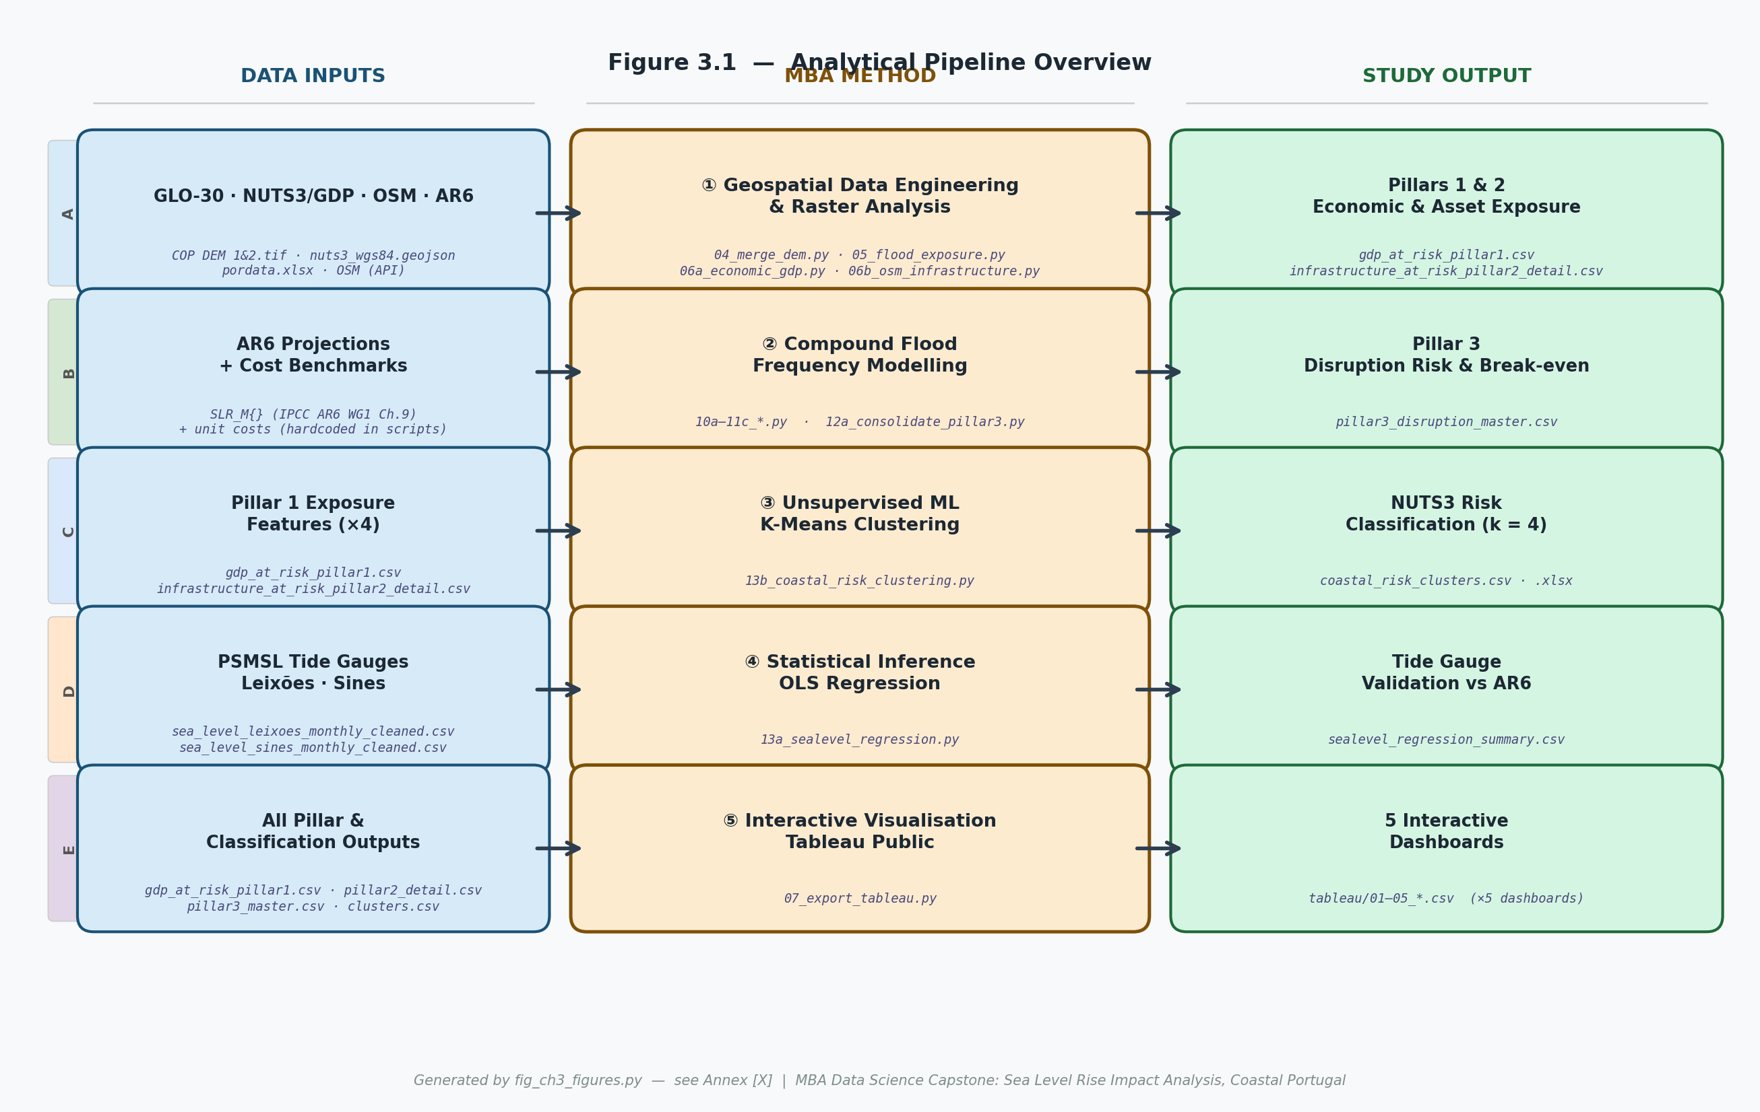
Figura 3.1: Visão geral do pipeline analítico. Cada linha representa um eixo analítico (A–E). As caixas laranja de MÉTODO mostram os scripts Python que executam cada etapa; as caixas azuis de ENTRADA mostram os dados consumidos; as caixas verdes de SAÍDA mostram os ficheiros produzidos. Gerado por fig_ch3_figures.py (ver Anexo A).

3.2 Fontes de Dados e Provenência
O estudo recorre a seis fontes de dados primárias, cada uma selecionada pela sua qualidade científica, disponibilidade pública e adequação ao âmbito espacial e temporal da análise.
O Modelo Digital de Elevação Copernicus GLO-30 (Agência Espacial Europeia, 2021) constitui o alicerce espacial do estudo. O GLO-30 é um Modelo Digital de Superfície (MDS) global, publicamente acessível, com uma resolução horizontal nominal de 30 metros, derivado de dados de radar de abertura sintética TanDEM-X recolhidos entre 2011 e 2015. Para Portugal continental, dois mósaicos adjacentes de 1° × 1° são descarregados do Copernicus Data Space Ecosystem (dataspace.copernicus.eu) em formato Cloud-Optimised GeoTIFF, cobrindo a extensão latitudinal e longitudinal completa do domínio de estudo, de aproximadamente 36,9°N a 42,2°N e 6,2°W a 9,6°W. Os mósaicos são armazenados localmente como COP DEM 1.tif e COP DEM 2.tif e processados pelo script de fusão dedicado do estudo (04_merge_dem.py; ver Secção 3.3). Não é aplicado qualquer pré-processamento radiométrico além da entrega Level-1 padrão da ESA. O GLO-30 é o MDE de maior resolução disponibilizado gratuitamente com cobertura global e representa o padrão atual para análises de inundação costeira à escala nacional na ausência de levantamentos LiDAR aéreos. A exatidão vertical reportada em terreno costeiro de baixo relevo é de aproximadamente ±1 m RMSE (Agência Espacial Europeia, 2021), que constitui a principal fonte de incerteza de elevação na análise de inundação e é diretamente abordada pela variante de sensibilidade ao geoide descrita na Secção 3.9. A principal limitação da qualidade dos dados — o facto de ser um modelo de superfície que regista o topo da vegetação e das estruturas edificadas, em vez do terreno em solo nu — provoca a subestimação da extensão de inundação em áreas costeiras densamente vegetadas e urbanizadas, e é reconhecida ao longo de toda a análise (Vousdoukas et al., 2018).
Os dados económicos regionais são obtidos a partir do PORDATA e do INE (Instituto Nacional de Estatística), especificamente as contas regionais desagregadas ao nível NUTS3 para o ano de referência de 2022 — o conjunto de dados anuais completos mais recente disponível à data de recolha. O PIB ao nível NUTS3 é expresso em euros correntes e descarregado do portal PORDATA (pordata.pt) como folha de cálculo estruturada (pordata.xlsx); não é aplicada qualquer agregação ou ajustamento adicional além da contabilidade já disponibilizada ao nível NUTS3. As fronteiras dos polígonos NUTS3 seguem a classificação NUTS 2021 do Eurostat e são descarregadas via API Eurostat GISCO em formato GeoPackage, armazenadas localmente como nuts3_wgs84.geojson no sistema de coordenadas geográficas EPSG:4326. Um total de 25 regiões NUTS3 do continente estão incluídas na base de dados espacial; treze regiões costeiras são identificadas como o domínio analítico primário com base na sua fronteira direta com o litoral ou estuarino. O ficheiro de limites NUTS3 é rasterizado sobre a grelha GLO-30 na fase de pipeline geoespacial para permitir a interseccão ao nível de pixel das extensões de inundação com os limites económicos regionais.
A rede de infraestruturas OpenStreetMap (OSM) disponibiliza a geometria e os dados de atributos para a análise de exposição de ativos físicos do Pilar 2. Os dados OSM para Portugal continental são consultados via Overpass API (overpass-api.de) utilizando a biblioteca Python overpy, com filtros de etiqueta orientados para: highway=motorway|trunk|primary|secondary|residential para segmentos rodoviários; railway=rail para linhas ferroviárias de bitola larga; power=substation para infraestruturas elétricas; man_made=water_works para instalações de tratamento de água; e aeroway=terminal para terminais aeroportuários. Os resultados são devolvidos em formato GeoJSON e armazenados localmente antes da amostragem de elevação e da afetação de custos. O licenciamento do OSM ao abrigo da Open Database Licence (ODbL) torna-o inteiramente adequado para utilização em investigação. A sua principal limitação — a completude desigual entre categorias de ativos e regiões — é mitigada na análise central do Pilar 2 pela focagem em ativos de transporte e utilidade de elevado valor, para os quais a cobertura OSM de Portugal continental é independentemente verificada como substancialmente completa face aos registos de rede da Infraestruturas de Portugal para as categorias primárias rodoviárias e ferroviárias.
Os registos de observação do nível do mar são obtidos junto do Permanent Service for Mean Sea Level (PSMSL), especificamente as séries temporais de nível médio do mar anual em Referência Local Revista (RLR) para duas estações marégrafas portuguesas: Leixões (ID PSMSL 230, período de registo 1956–2022, 67 observações anuais) e Sines (ID PSMSL 488, período de registo 1977–2022, 46 observações anuais) (PSMSL, 2024). Ambos os registos são descarregados como ficheiros ASCII a partir do portal de dados anuais RLR do PSMSL (psmsl.org/data/obtaining/rlr.annual.data/) e processados pelo script de limpeza dedicado do estudo (sealevel_cleaner.py). Os indicadores de qualidade que acompanham cada valor médio anual são aplicados durante a ingestão: as observações com indicador de qualidade PSMSL acima do limiar aceitável (indicador > 1, indicando erros de datum suspeitos ou valores interpolados) são excluídas da análise. As mudanças de datum documentadas nos ficheiros de histórico de estação do PSMSL são identificadas e removidas por ajuste linear à Referência Local Revista da estação. Estas duas estações são selecionadas como os registos contínuos mais longos disponíveis para a costa atlântica de Portugal continental, com cobertura suficiente da era de altimetria por satélite pós-1993 para permitir comparações de tendência significativas. Os registos anuais limpos constituem a única entrada observacional para a análise de regressão OLS dos marégrafos descrita na Secção 3.8.
As projeções de subida do nível do mar são retiradas do IPCC AR6 Grupo de Trabalho I, Capítulo 9, especificamente da Tabela 9.9 de Fox-Kemper et al. (2021), que disponibiliza projeções de nível médio global do mar para o período 2020–2150 sob cinco cenários de Vias Socioeconómicas Partilhadas (SSP). O presente estudo adota três desses cenários — SSP1-2.6, SSP2-4.5 e SSP5-8.5 — e utiliza as projeções medianas como caso central para cada cenário. As projeções AR6 têm como referência o período de base 1995–2014, que difere da linha de base de 2020 adotada de forma consistente neste estudo. É adicionado um desvio de +0,06 m em toda a análise para converter todas as projeões AR6 para a linha de base de 2020, consistente com a avaliação do AR6 de que aproximadamente 0,06 m de subida média global do nível do mar ocorreram entre o ponto médio da janela 1995–2014 (aproximadamente 2005) e 2020 (Fox-Kemper et al., 2021). As projeções medianas adotadas acima da linha de base 1995–2014 nos anos âncora primários são: SSP1-2.6: 0,07 m (2030), 0,20 m (2050), 0,40 m (2100); SSP2-4.5: 0,10 m (2030), 0,30 m (2050), 0,60 m (2100); SSP5-8.5: 0,13 m (2030), 0,40 m (2050), 1,00 m (2100). Estes valores são implementados como dicionários de pontos-âncora codificados nos scripts do pipeline (05_flood_exposure.py, 06a_economic_gdp.py), com os anos intermédios derivados por interpolação linear e o desvio de base de +0,06 m aplicado antes de todos os cálculos. O estudo não adota os intervalos de incerteza probabilística do AR6 como cenários primários; a variante de sensibilidade ao geoide descrita na Secção 3.9 disponibiliza um teste de sensibilidade estrutural de limite superior.
Os custos unitários de substituição dos ativos de infraestrutura física são retirados das funções europeias de danos por cheias de Huizinga et al. (2017), publicado como Relatório Técnico da Comissão Europeia EUR 28592 EN (ISBN 978-92-79-67082-4) pelo Centro Comum de Investigação (JRC). O relatório disponibiliza valores máximos de dano específicos por país e funções de dano em função da profundidade, calibradas para todos os Estados-Membros da UE, em sete categorias de infraestrutura. Os custos de substituição são expressos em euros por quilómetro linear para infraestruturas rodoviárias e ferroviárias, e em euros por metro quadrado para edifícios e nós de utilidade. As estimativas nacionais portuguesas deste relatório são adotadas como custo unitário de base em toda a análise do Pilar 2. Sempre que referências de parâmetros de referência publicadas pela Infraestruturas de Portugal (IP) ou pela Autoridade Nacional de Aviação Civil (ANAC) disponibilizem referências locais mais precisas para categorias específicas de ativos, estas são aplicadas em preferência; a fonte e o valor de cada substituição estão documentados nas anotações do script 06b_osm_infrastructure.py.
A Tabela 3.1 apresenta um inventário consolidado de dados que resume a fonte, o formato, a plataforma de acesso e o script de processamento primário para cada conjunto de dados utilizado no estudo.
Fonte de Dados | Variável / Conteúdo | Formato | Plataforma de Acesso | Script de Pipeline
Copernicus GLO-30 DSM | Raster de elevação, resolução 30 m | GeoTIFF | Copernicus Data Space (dataspace.copernicus.eu) | 04_merge_dem.py
PORDATA / INE | PIB regional NUTS3, 2022 (€) | XLSX | pordata.pt | 06a_economic_gdp.py
Eurostat GISCO | Limites polígonos NUTS3 (2021) | GeoPackage | ec.europa.eu/eurostat/gisco | 06a_economic_gdp.py
OpenStreetMap (Overpass API) | Geometrias de estradas, vias férreas e utilidades | GeoJSON | overpass-api.de (overpy) | 06b_osm_infrastructure.py
PSMSL (RLR anual) | Marégrafo NMM — Leixões, Sines | ASCII / CSV | psmsl.org/data/obtaining/rlr.annual.data/ | sealevel_cleaner.py  13a_sealevel_regression.py
IPCC AR6 GT I Cap. 9 | Projeções SNM medianas (3 SSPs) | Codificado | Fox-Kemper et al. (2021), Tabela 9.9 | Todos os scripts de Pilar
Huizinga et al. (2017) | Custos unitários de substituição de infraestrutura | Relatório | JRC Relatório Técnico EUR 28592 EN | 06b_osm_infrastructure.py
Tabela 3.1: Inventário de dados — fonte, formato, plataforma de acesso e script de processamento primário para cada conjunto de dados utilizado no estudo.

3.3 Pipeline de Pré-processamento Geoespacial
O pipeline de pré-processamento geoespacial é implementado em Python com as bibliotecas geopandas (versão 0.14), rasterio (versão 1.3) e numpy (versão 1.26). O pipeline está estruturado como uma sequência de etapas de processamento reprodutíveis, em que cada etapa escreve resultados intermediários em disco antes de a etapa seguinte ser invocada, permitindo a inspeção e a reintrodução em qualquer ponto sem necessidade de repetir o pipeline na totalidade.
Os dois mósaicos GLO-30 que cobrem Portugal continental são descarregados em formato GeoTIFF e fundidos num único mosaico raster utilizando rasterio.merge. O raster fundido é reprojetado do seu sistema de coordenadas geográficas nativo (EPSG:4326, WGS84) para a grelha nacional portuguesa (EPSG:3763, PT-TM06) com reamostragem bilinear, garantindo que os cálculos de área de pixel são realizados num sistema projetado com unidades métricas consistentes. É aplicado um tampão costeiro de 5 quilómetros ao polígono do domínio de estudo para garantir que a zona intertidal completa é capturada na fronteira do mosaico. O MDE fundido e reprojetado constitui a única entrada de elevação para toda a análise de inundação subsequente, em todos os pilares e cenários.
Os limiares de subida do nível do mar são definidos como uma grelha uniforme de vinte valores de 0,1 a 2,0 metros acima da linha de base de 2020, em intervalos de 0,1 metros. A trajetória de projeção mediana AR6 de cada cenário — expressa como SNM anual acima da linha de base de 2020, de 2025 a 2100 — é interpolada para esta grelha de limiares, a fim de atribuir um ano civíl a cada limiar sob cada cenário. Este mapeamento temporal permite ao pipeline associar cada extensão de inundação a um ano específico sob cada cenário, possibilitando a construção de curvas de exposição em série temporal para os Pilares 1 e 2. O mapeamento de limiar para ano é calculado independentemente para cada um dos três cenários SSP e para a variante de sensibilidade +Geoide descrita na Secção 3.9.
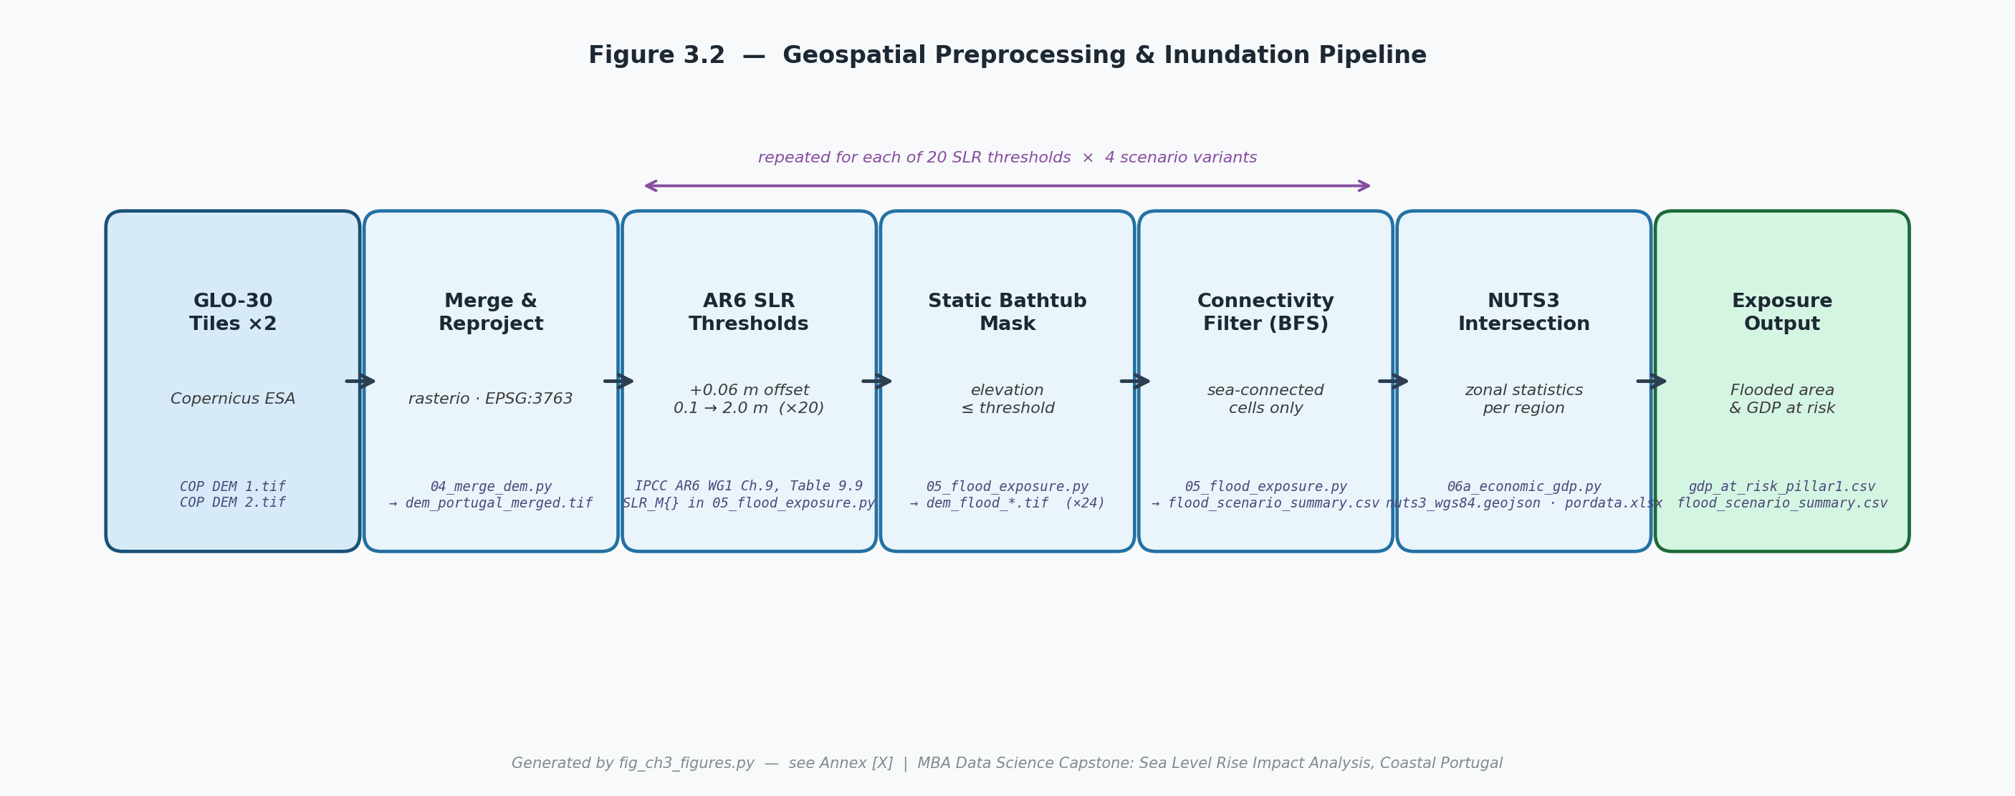
Figura 3.2: Pipeline de pré-processamento geoespacial e inundação. As etapas 1–7 mostram a sequência desde os mosaicos MDE brutos até às saídas de exposição de inundação por NUTS3. As referências de scripts e os nomes de ficheiros intermédios são mostrados em monótipo itálico na base de cada etapa. A seta de dupla direção indica o ciclo repetido para cada um dos 20 limiares de SNM × 4 variantes de cenário. Gerado por fig_ch3_figures.py (ver Anexo A).

3.4 Pilar 1: Análise de Exposição Económica
O Pilar 1 quantifica a parcela do PIB NUTS3 costeiro exposta a inundação permanente em cada limiar de SNM sob cada cenário. A análise desenvolve-se em três etapas: cálculo da extensão de inundação, interseccão com NUTS3 e afetação do PIB.
As extensões de inundação são calculadas utilizando um modelo estático de bañheira com restrição de conectividade, seguindo Poulter & Halpin (2008). A abordagem estática de bañheira classifica como inundado qualquer terreno com elevação igual ou inferior ao limiar de SNM atual. A restrição de conectividade acrescenta um refinamento crítico: apenas as células de terreno que estão hidrologicamente ligadas ao mar aberto — através de um caminho contínuo e desimpedido de células abaixo do limiar — são classificadas como inundadas. Isto elimina as depressesões topográficas interiores que se encontram abaixo do limiar, mas que estão fisicamente isoladas da costa por terreno mais elevado, que de outra forma surgiriam como zonas de inundação espuriosas no modelo de bañheira sem restrições. O filtro de conectividade é implementado utilizando um algoritmo de busca em largura (BFS) semeado a partir dos pixels da fronteira costeira, propagando-se para o interior através de todas as células abaixo do limiar que estão ligadas. Esta abordagem é consistente com o padrão na literatura regional de inundação costeira e produz estimativas de exposição mais defensáveis do que a alternativa sem restrições, em especial para a complexa topografia estuarina de Portugal (Poulter & Halpin, 2008).
A interseccão com o NUTS3 é realizada sobrepondo o raster binário de extensão de inundação com os polígonos de fronteira NUTS3, utilizando rasterio.features.rasterize, e calculando o número de pixels inundados dentro de cada fronteira NUTS3. As contagens de pixels são convertidas em áreas em quilómetros quadrados com base nas dimensões de pixel conhecidas no sistema projetado PT-TM06. A exposição fracionária de inundação de cada região NUTS3 — a razão entre a área inundada e a área total de terra NUTS3 — é calculada em cada limiar e armazenada como a métrica de exposição primária do Pilar 1.
O PIB é afetado à área inundada utilizando uma distribuição espacialmente uniforme dentro de cada região NUTS3: PIB em risco = (área inundada / área total de terra NUTS3) × PIB regional. Esta é a abordagem padrão para a análise de exposição económica à escala regional na ausência de dados de densidade económica sub-regional (Hinkel et al., 2014). Conforme referido na Secção 1.6, esta representa uma simplificação de primeira ordem que uniformiza a variação intra-regional da densidade económica: quando a inundação incide sobre faixas costeiras de valor comparativamente elevado — portos, zonas turísticas, instalações petroquímicas — a distribuição uniforme subestima a exposição real; quando incide sobre terreno costeiro de menor valor, pode sobrestimá-la. Os resultados devem ser interpretados tendo em conta esta limitação. Uma extensão futura recorrendo a dados de densidade económica de alta resolução do GHSL ou CORINE de uso do solo reduziria esta incerteza.
As saídas do Pilar 1 compreendem, para cada uma das quatro variantes de cenário (SSP1-2.6, SSP2-4.5, SSP5-8.5, +Geoide): uma matriz de PIB em risco por região NUTS3 × limiar de SNM; uma curva de série temporal de PIB em risco agregado e por NUTS3 de 2025 a 2100 (derivada pelo mapeamento de limiares para anos via trajetória AR6); e o perfil de exposição fracionária de cada região. Estas saídas alimentam diretamente a análise de clustering K-Means descrita na Secção 3.7.

3.5 Pilar 2: Exposição de Ativos Físicos
O Pilar 2 estende a análise de exposição económica ao valor de substituição do stock de infraestrutura física dentro da zona inundada. A análise abrange quatro categorias de ativos: infraestrutura rodoviária, infraestrutura ferroviária, nós de utilidade e edificações. Para cada categoria, o pipeline extrai geometrias de ativos do OpenStreetMap, amosta a sua elevação a partir do MDE GLO-30, atribui custos unitários de substituição a partir dos parâmetros de referência de Huizinga et al. (2017) e interseta a base de dados de ativos resultante com os rasters de extensão de inundação produzidos pelo pipeline do Pilar 1.
As geometrias de estradas e vias férreas são extraídas como linestrings e segmentadas em intervalos de 100 metros para permitir a criação de perfis de elevação ao longo do seu comprimento. A cada segmento de 100 metros é atribuída a elevação mediana dos cinco pixels MDE mais próximos do seu centroide, disponibilizando uma estimativa conservadora da vulnerabilidade do segmento à inundação. Um segmento é classificado como exposto a um dado limiar de SNM se a sua elevação mediana for igual ou inferior a esse limiar e se estiver dentro da extensão de inundação com restrição de conectividade calculada no Pilar 1. O custo de substituição é calculado como comprimento do segmento (km) × custo unitário de substituição aplicável (euros por km), e o custo total de substituição exposto é agregado por categoria de ativo, região NUTS3 e limiar de SNM.
Os nós de utilidade — subestações elétricas, estações de tratamento de água, instalações de tratamento de águas residuais e terminais aeroportuários — são extraídos como geometrias de ponto. A cada nó é atribuída a sua elevação MDE no pixel centroide mais próximo e classificado como exposto em qualquer limiar que exceda a sua elevação dentro da extensão de inundação. O stock edificado é tratado ao nível NUTS3 em vez de estruturas individuais: a área de implantação exposta é estimada a partir da classificação de uso do solo do Atlas Urbano Copernicus (quando disponível) ou do conjunto de dados CORINE Land Cover 2018, e os custos unitários de substituição são aplicados por metro quadrado por categoria de uso do solo.
A saída combinada do Pilar 2 é uma matriz do valor total de substituição exposto (euros) por categoria de ativo × região NUTS3 × limiar de SNM × cenário. Esta matriz captura o stock de capital físico em risco direto de inundação permanente — o valor contábil da perda de infraestrutura costeira em cada cenário. O Pilar 2 não modela disrupção funcional ou efeitos em cascata; esses são o objeto do Pilar 3. A distinção entre os Pilares 2 e 3 reside, portanto, entre o custo de stock da perda física permanente e o custo de fluxo da disrupção operacional, que pode resultar de eventos de cheias temporárias bem abaixo do limiar de inundação permanente.

3.6 Pilar 3: Risco de Disrupção de Infraestruturas Críticas
O Pilar 3 modela a frequência de encerramento por cheia composta e o custo de disrupção económica acumulado de oito secções de infraestrutura de transporte críticas, e utiliza essas estimativas de custo para calcular o prazo de retorno do investimento em adaptação para cada secção sob três pressupostos de taxa de desconto.
Seleção das secções. As oito secções de infraestrutura incluídas na análise do Pilar 3 são selecionadas pela aplicação simultânea de três critérios: (i) elevação abaixo de 2,5 metros acima do nível médio do mar, derivada do perfil MDE; (ii) exposição documentada ou modelizada a eventos históricos de cheias compostas, evidenciada na literatura académica ou na cartografia oficial de risco de cheias; e (iii) significância económica estratégica à escala nacional ou regional, avaliada por referência a volumes de carga, volumes de passageiros ou dependência de grandes indúistrias de acesso ininterrupto. As oito secções que satisfazem os três critérios são: a via férrea do Mondego (Alfarelos–Formoselha, ~1,0 m de elevação); a via férrea da planície aluvial do Tejo (Castanheira–Alverca, ~2,0 m); o aterro ferroviário da Ria de Aveiro (0,7–1,2 m); o Porto de Leixões; o Porto de Lisboa; o Porto de Setúbal; a aproximação sul da Ponte Vasco da Gama; e o segmento estuarino da A1.
Modelo de frequência de cheia composta. A frequência dos eventos de encerramento por cheia composta em cada secção é modelada utilizando o enquadramento de Moftakhari et al. (2017), que formaliza a compressão exponencial dos períodos de retorno de cheias à medida que os níveis do mar sobem. Neste enquadramento, a frequência de excelência anual de base de um evento de cheia composta que desencadeia encerramento ao nível atual do mar é denotada λ₀ e estimada a partir de registos históricos de encerramentos, eventos de cheias e avaliações publicadas do risco de cheias para cada secção. À medida que o nível do mar sobe um incremento ΔS acima da linha de base de 2020, a nova frequência de excelência anual λ(ΔS) é dada por:
λ(ΔS) = λ₀ × exp(k × ΔS)
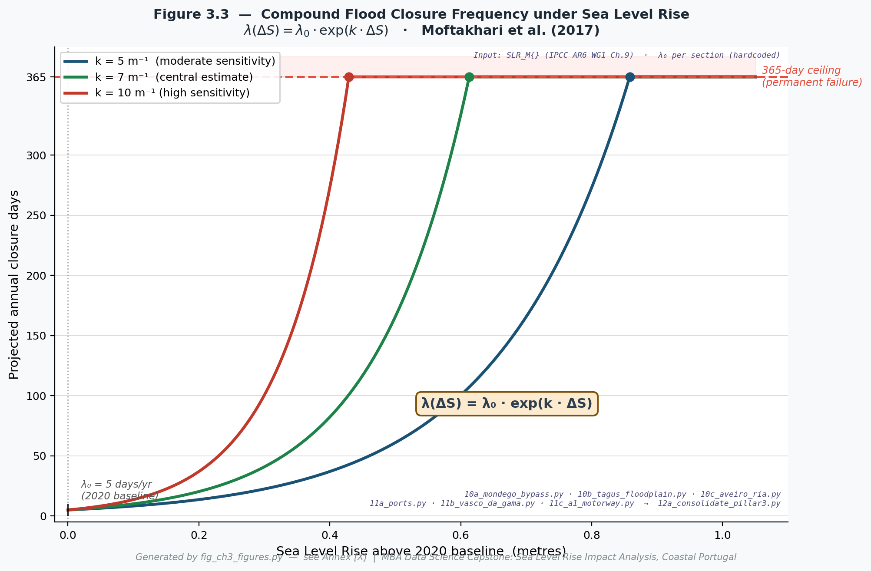
Figura 3.3: Dias de encerramento anuais projetados em função da SNM acima da linha de base de 2020, para três parâmetros de sensibilidade de frequência de cheia (k = 5, 7, 10 m⁻¹) e uma frequência de encerramento de base λ₀ = 5 dias/ano. A linha a tracejado vermelho marca o teto operacional de 365 dias, além do qual uma secção transita para falha permanente. Os círculos preenchidos indicam o limiar de SNM em que cada curva atinge o teto. Gerado por fig_ch3_figures.py (ver Anexo A).
em que k é o parâmetro de sensibilidade de frequência de cheia, que captura a taxa a que a frequência de encerramento aumenta por metro de SNM. O parâmetro k é específico de cada secção, estimado a partir da curva de frequência de cheias local derivada de extremos históricos de marégrafo, climatologia de maré de tempestade e registos de caudal fluvial quando aplicável. Para as secções em que não é possível construir uma curva de frequência de cheias local completa a partir dos dados disponíveis, é adotado um valor padrão consistente com o intervalo reportado por Moftakhari et al. (2017) para sítios costeiros de baixa cota comparaáveis, e a sensibilidade dos resultados a esta escolha de parâmetro é avaliada. Na formulação de Moftakhari et al. (2017), valores de k no intervalo de 5 a 10 m⁻¹ são típicos para secções em que o risco de cheias é principalmente impulsionado pelo nível do mar e pela maré de tempestade em vez de pela descarga fluvial, implicando que cada subida de 0,1 metro no nível do mar aproximadamente duplica a frequência anual de encerramento nestes locais.
O número esperado de dias de encerramento anual na secção i no ano t é calculado como:
Dᵢ(t) = min [ λᵢ(ΔS(t)) × d̂ᵢ , 365 ]
em que ΔS(t) é a SNM mediana AR6 acima da linha de base de 2020 no ano t sob o cenário ativo, e d̂ᵢ é a duração média (em dias) de um evento que desencadeia encerramento na secção i, estimada a partir do registo histórico. O teto de 365 dias em Dᵢ(t) é uma restrição estrutural do modelo: representa o máximo físico de disrupção operacional — um ano civil completo de encerramento — e define a transição de disrupção intermitente para falha operacional permanente. Qualquer secção cuja frequência de encerramento projetada exceda o teto de 365 dias é tratada como tendo transitado para falha permanente nesse ano; os custos para além desse limiar são reportados como perda permanente, em vez de custo de disrupção, consistente com o enquadramento do Pilar 2.
Enquadramento de custo pela Taxa de Disrupção por Dia de Encerramento (TDDE). A cada secção de infraestrutura é atribuída uma Taxa de Disrupção por Dia de Encerramento (TDDE), definida como o custo económico por dia de encerramento não planeado (euros por dia). A TDDE captura o custo de disrupção de primeira ordem na totalidade — receitas perdidas, penalidades de transferência modal, custos de atraso na cadeia de abastecimento e despesas de reroteamento logístico — mas não modela efeitos multiplicadores macroeconómicos de ordem superior, que exigiriam um enquadramento de equilíbrio geral fora do âmbito deste estudo. As TDDEs para as secções portuárias são derivadas de estatísticas publicadas de volume de carga, contas financeiras da Autoridade Portuária de Portugal e da literatura académica sobre custos de disrupção portuária (Tran et al., 2025). As TDDEs para as secções ferroviárias são derivadas de uma estimativa de exposição de passageiros por secção, combinada com um custo de disrupção estimado por passageiro, custos de atraso de mercadoria e perdas de produtividade empresarial. A exposição de passageiros por secção é estimada em duas etapas. Em primeiro lugar, as contagens diárias de movimentos de comboios ao nível da secção são obtidas da ADFERSIT (2021), que fornece contagens bilaterais H2019 para 15 secções da Linha do Norte; as três secções em estudo registam 72 movimentos/dia em Alfarelos–Coimbra B (Mondego), 66 movimentos/dia em Aveiro–Ovar e 112 movimentos/dia em Alverca–Castanheira (planície aluvial do Tejo). Em segundo lugar, as contagens de comboios são desagregadas por tipo de serviço — Alfa Pendular, Intercidades, Regional/InterRegional, suburbano Lisboa CP, suburbano Porto CP — com recurso aos horários CP em vigor desde dezembro de 2025 (CP, 2025), e multiplicadas pela média de passageiros por comboio para cada tipo de serviço publicada pela AMT (2022; 2024). As taxas da AMT (2024) são aplicadas aos serviços de longa distância (178 pax/comboio), regionais (59 pax/comboio) e suburbanos do Porto (119 pax/comboio); a taxa da AMT (2022) é mantida para os serviços suburbanos de Lisboa (277 pax/comboio) porque o valor de 2023 (363 pax/comboio) é reconhecidamente distorcido pela redução da oferta associada a greves, conforme explicitamente referido pela AMT (2024). As estimativas de exposição de passageiros resultantes representam um limite inferior conservador: a linha de base ADFERSIT (2021) é anterior às subsequentes expansões de serviço suburbano, sendo a procura real provavelmente superior, em particular no corredor Porto–Aveiro. A TDDE para o segmento da A1 e a aproximação da Ponte Vasco da Gama reflete as receitas de portagem perdidas e os custos estimados de atraso de veículos com base em contagens de tráfego publicadas pela Infraestruturas de Portugal.
Custo de disrupção acumulado. O custo de disrupção acumulado para a secção i ao longo do período de estudo 2025–2100, descontado à taxa r, é calculado como:
Cᵢ(r) = Σₜ₌₂₀₂₅²¹⁰⁰ [ Dᵢ(t) × TDDEᵢ ] / (1 + r)^(t − 2020)
São aplicadas três taxas de desconto: 0% (sem desconto, representando o custo nominal total de disrupção); 1,4%, seguindo a taxa de desconto social recomendada por Stern (2006) para análises de custos climáticos de longo prazo, com o fundamento de que a aplicação de taxas de desconto elevadas a custos multigeracionais é eticamente inconsistente com a equidade intergeracional; e 3%, uma taxa de desconto convencional para investimento público utilizada por muitas tesourarias nacionais europeias para a avaliação de infraestrutura. As três taxas de desconto produzem estimativas de custo acumulado materialmente diferentes, em especial para custos que surgem após 2060, e a comparação das três é central para a análise de retorno do investimento em adaptação.
Análise de retorno do investimento em adaptação. Para cada uma das oito secções, é estimada uma despesa de capital (CAPEX) indicativa específica de cada secção a partir de estudos publicados sobre custos de proteção costeira e projetos análogos de reforço de infraestrutura portuguesa. O CAPEX é tratado como uma despesa única no ano de referência de 2025 (isto é, o investimento começa imediatamente e não é descontado). O ano de retorno do investimento é definido como o ano em que o custo de disrupção acumulado descontado Cᵢ(r) iguala pela primeira vez o CAPEX da secção. As secções para as quais o custo de disrupção acumulado nunca atinge o CAPEX até 2100, num dado cenário e taxa de desconto, são registadas como ‘não atingido dentro do horizonte do estudo’. A análise de retorno do investimento é repetida para as três taxas de desconto e os três cenários primários, gerando uma matriz de retorno do investimento 3 × 3 (cenário × taxa de desconto) para cada secção.

3.7 Aprendizagem Automática: Classificação de Risco K-Means
O clustering K-Means é aplicado para classificar as treze regiões NUTS3 costeiras em níveis de risco discretos com base no seu perfil de exposição à SNM multidimensional. O objetivo é produzir uma classificação interpretável pela política que resume a exposição de cada região em várias dimensões numa única etiqueta de risco ordinal, apoiando as decisões de priorização da adaptação. O clustering é implementado utilizando scikit-learn (versão 1.4) com o algoritmo K-Means padrão e inicialização k-means++ (MacQueen, 1967).
Quatro características de exposição são selecionadas como entrada para o clustering: (i) área total inundada (km²) no ponto final SSP5-8.5 2100, representando a escala absoluta de exposição física; (ii) PIB em risco (€ milhões) no SSP5-8.5 2100, representando a exposição económica; (iii) exposição de inundação relativa (área inundada como fração da área total de terra NUTS3), normalizando a exposição física para a dimensão da região e impedindo que as regiões maiores dominem em termos de área absoluta; e (iv) custo total de substituição de infraestrutura em risco (€ milhões) no SSP5-8.5 2100, representando a exposição de ativos. O ponto final SSP5-8.5 2100 é escolhido como cenário de referência para o cálculo de características porque representa o caso de exposição mais severo do estudo e, portanto, produz a discriminação máxima entre regiões.
Todas as quatro características são normalizadas para média zero e variância unitária utilizando StandardScaler antes do clustering, garantindo que as características expressas em unidades diferentes e em escalas diferentes contribuem igualmente para a métrica de distância utilizada pelo K-Means. O número ótimo de clusters é determinado avaliando dois diagnósticos complementares no intervalo k = 2 a k = 8: (i) o método do cotovelo, que representa graficamente a soma de quadrados das distâncias intracluster (inércia) em função de k e identifica o ponto de curvatura máxima como k ótimo; e (ii) a pontuação de silhueta, que mede a média do coeficiente de silhueta em todas as observações, em que um coeficiente próximo de +1 indica uma atribuição de cluster bem separada e um coeficiente próximo de 0 ou abaixo indica clusters sobrepostos ou mal atribuídos. A combinação de ambos os diagnósticos, aplicada a um conjunto de dados de treze observações, produz um k ótimo de quatro. Os quatro níveis de risco são classificados como Risco Prioritário, Risco Elevado, Risco Moderado e Risco Baixo, atribuídos por ordem decrescente da posição do centroide do cluster ao longo do gradiente de exposição composto.
O clustering é realizado em características calculadas num único ponto final de cenário (SSP5-8.5 2100) em vez de uma média multi-cenário agrupada, porque a questão de política que impulsiona a classificação — que regiões devem ser priorizadas para investimento imediato em adaptação — é mais útil respondida com referência à exposição plausível no pior caso, em vez de uma estimativa central. Uma verificação de robustez que aplica o mesmo clustering a características do SSP2-4.5 2100 confirma que as atribuições de nível das regiões de maior exposição são estáveis entre cenários, enquanto as regiões de fronteira mudam um nível numa minoria de casos.
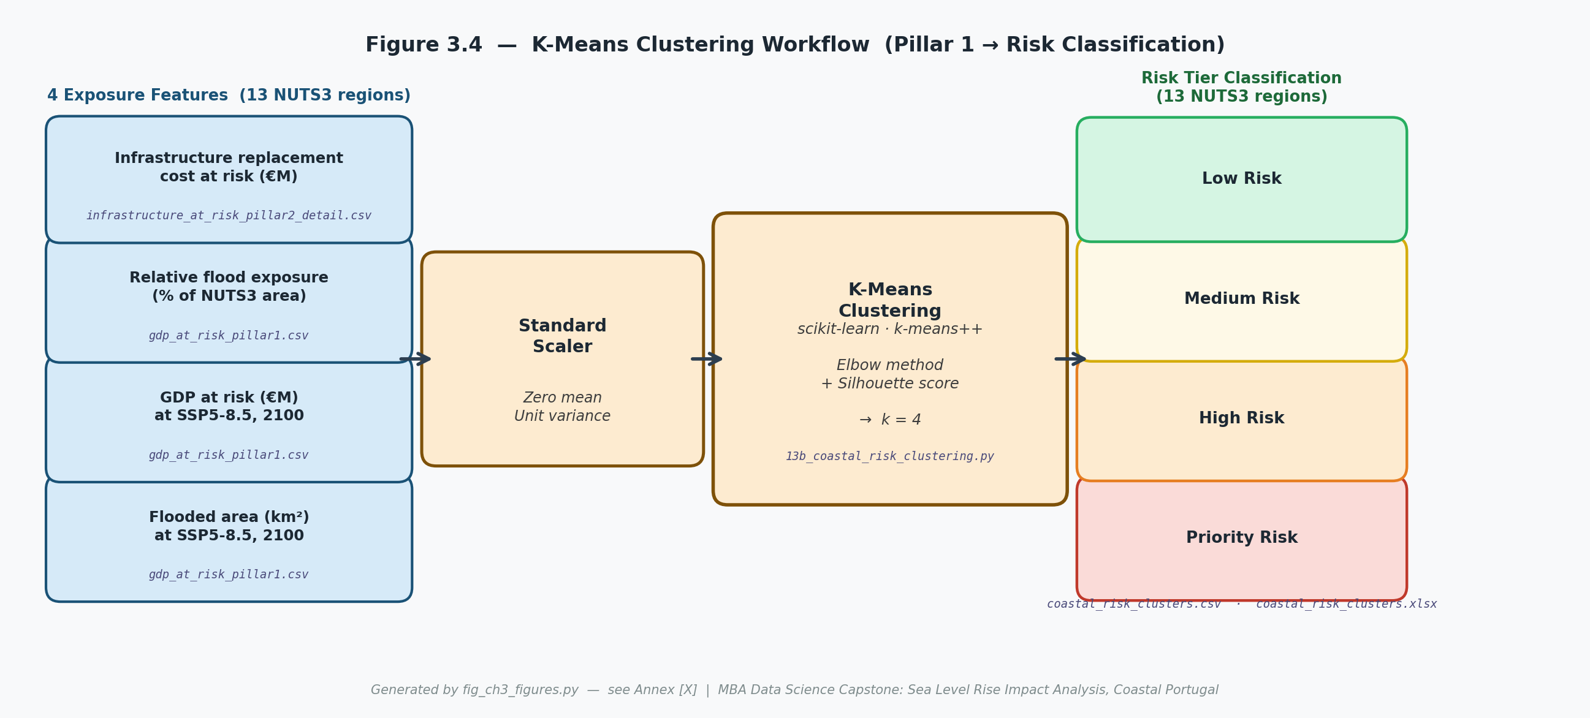
Figura 3.4: Fluxo de trabalho de clustering K-Means para classificação de risco costeiro NUTS3. As quatro características de exposição (obtidas de gdp_at_risk_pillar1.csv e infrastructure_at_risk_pillar2_detail.csv) são normalizadas para média zero e variância unitária antes do clustering. O k = 4 ótimo é determinado pelo método do cotovelo e pela pontuação de silhueta. Ficheiros de saída: coastal_risk_clusters.csv e coastal_risk_clusters.xlsx. Gerado por fig_ch3_figures.py (ver Anexo A).

3.8 Validação Estatística: Análise de Tendência OLS de Marégrafo
A análise de tendência OLS de marégrafo serve como componente de validação observacional do estudo, estabelecendo se a aceleração da taxa de SNM observada nos marégrafos portugueses pós-1993 é consistente com as projeções de cenários do IPCC AR6 adotadas nas análises dos Pilares 1 e 2. A consistência entre as taxas observadas e as taxas projetadas reforça a base evidencial da seleção de cenários e ancora as projeções prospetivas no registo observacional português.
As séries temporais de nível médio do mar anual são obtidas do PSMSL para Leixões (1956–2022) e Sines (1977–2022). Ambas as séries são expressas em milímetros relativamente ao datum de Referência Local Revista (RLR) de cada estação, que é mantido constante ao longo das alterações de datum para produzir um registo de longo prazo consistente. A inspeção visual de ambas as séries confirma a ausência de descontinuidades de datum óbvias ou indicadores de qualidade de dados que exijam a exclusão de observações anuais. As observações em falta, quando presentes, são excluídas da regressão sem imputação.
São estimados dois modelos de Regressão por Mínimos Quadrados (OLS) para cada estação, utilizando a biblioteca statsmodels (versão 0.14). O modelo de registo completo regressa o nível médio do mar anual no ano civil ao longo do período completo de registo da estação, produzindo uma estimativa da taxa de tendência de longo prazo (mm/ano) com um intervalo de confiança de 95% e valor p para o coeficiente de declive. O modelo pós-1993 aplica a mesma especificação OLS ao subconjunto de observações desde 1993 em diante, capturando a tendência durante a era de altimetria por satélite e permitindo a comparação direta com os intervalos de taxa projetados pelo AR6, que estão também principalmente ancorados ao período pós-1993. São calculados erros-padrão consistentes com heterocedasticidade (HC3) para ambos os modelos, de modo a ter em conta qualquer variância variável no tempo nos resíduos do nível do mar.
As estimativas de tendência pós-1993 — expressas em mm/ano com intervalos de confiança de 95% — são comparadas com o intervalo provável do AR6 das taxas de SNM médio global para cada cenário SSP ao longo do período correspondente. Uma taxa pós-1993 que se enquadra no intervalo provável AR6 para pelo menos um cenário disponibiliza suporte observacional para as projeções de cenário; uma taxa que excede substancialmente todos os intervalos prováveis dos cenários sugeriria que as projeções AR6 podem ser conservadoras para o contexto costeiro português. É reconhecido que as tendências dos marégrafos portugueses refletem a combinação da SNM média global, da variação regional do nível do mar dinâmico e do movimento vertical da terra no local da estação; a comparação com as projeções globais do AR6 é, por conseguinte, indicativa em vez de definitiva, e a discussão dos resultados (Capítulo 6) aborda explicitamente as componentes dinâmica oceânica e de movimento vertical da terra.

3.9 Variante de Sensibilidade ao Geoide
A variante de sensibilidade +Geoide é transportada pelos três pilares como teste de sensibilidade estrutural que aborda a incerteza de referência de elevação inerente à utilização de um MDS — o Copernicus GLO-30 — como única entrada de elevação.
O MDE GLO-30 tem como referência o elipsoide WGS84. O geoide — a superfície equipotencial do campo gravitacional da Terra que aproxima o nível médio do mar — está desfasado do elipsoide por uma quantidade que depende da localização, conhecida como ondulação do geoide N. Para Portugal continental, as ondulações do geoide derivadas do modelo de geoide global EGM2008 variam entre aproximadamente +47 e +53 metros, o que significa que as altitudes elipsoidais devem ser corrigidas subtraindo N para obter altitudes ortométricas (acima do geoide). A documentação do GLO-30 indica que o produto é expresso em altitudes EGM2008; no entanto, a exatidão desta conversão nas margens costeiras — onde o modelo de geoide está menos bem constrangido do que sobre o oceano aberto — introduz uma incerteza de elevação não capturada na especificação de exatidão do produto padrão. Adicionalmente, o movimento vertical médio ao longo do tempo (subsidência ou soerguimento) em locais costeiros específicos pode fazer com que as elevações efetivas do terreno relativamente ao nível médio do mar local difiram dos valores GLO-30 em mais 0,05–0,25 metros em partes da costa portuguesa.
A variante +Geoide aborda esta incerteza aplicando um desvio adicional de +0,15 metros a todos os limiares de SNM utilizados na análise de inundação. Isto equivale a assumir que o terreno é efetivamente 0,15 metros mais baixo do que o valor GLO-30 — uma discrepância de referência de elevação plausível, consistente com a exatidão reportada do EGM2008 nas margens costeiras e com taxas de subsidência documentadas independentemente em locais costeiros portugueses selecionados. A escolha de +0,15 metros não é um cenário físico, mas um limite de sensibilidade: define um limite superior das estimativas de exposição a cheias que se aplicaria se os valores de elevação do GLO-30 forem sistematicamente enviesados para valores elevados por esta quantidade. A variante +Geoide é aplicada de forma consistente ao mapeamento de limiar para ano nos três pilares, produzindo um conjunto paralelo de estimativas de exposição, custo de substituição de ativos e custo de disrupção que podem ser comparadas diretamente com os resultados do cenário de base (sem desvio de geoide).

3.10 Visualização e Reprodutibilidade
Cinco painéis interativos são publicados na plataforma Tableau Public, disponibilizando acesso não especializado aos principais resultados do estudo em cenários, horizontes temporais e escalas espaciais. O Painel 1 apresenta os mapas geoespaciais de exposição a cheias como um controlo deslizante animado de SNM, permitindo aos utilizadores visualizar a progressão da extensão de inundação ao longo dos vinte limiares de SNM para qualquer cenário selecionado, com fronteiras NUTS3 sobrepostas para orientação espacial. O Painel 2 mostra o custo de substituição do PIB e dos ativos de infraestrutura em risco como curvas de série temporal de 2025 a 2100, com linhas separadas para cada cenário e a variante de geoide, permitindo a comparação visual direta de trajetórias. O Painel 3 apresenta a frequência de encerramento por cheia composta e o custo de disrupção acumulado para cada uma das oito secções de infraestrutura do Pilar 3, com o cenário e a taxa de desconto selecionáveis através de controlos de filtro. O Painel 4 exibe a classificação de nível de risco K-Means das treze regiões NUTS3 costeiras como um mapa corópleto, com etiquetagem interativa da filiação a clusters e dos valores de características. O Painel 5 mostra as curvas de retorno do investimento em adaptação para cada secção sob todas as combinações de cenário e taxa de desconto, com o CAPEX indicativo da secção mostrado como linha de referência horizontal.
Todos os scripts analíticos, ficheiros de parâmetros e decisões de calibração estão documentados na íntegra. O pipeline geoespacial Python, a classificação K-Means e a análise OLS estão disponíveis como notebooks Jupyter estruturados com comentários em linha. Os scripts de geração de documentos Node.js para todos os capítulos são controlados por versão e comentados para identificar a fonte de cada valor de dados utilizado no texto. Todas as fontes de dados primárias — GLO-30, limites NUTS3, registos de marégrafo PSMSL, OSM, PIB regional PORDATA e tabelas de projeção AR6 — estão publicamente acessíveis sob licenças abertas, e são disponibilizados scripts de recolha para garantir que as versões exatas do conjunto de dados utilizadas na análise possam ser reconstituídas por qualquer investigador com acesso à Internet. Este enquadramento de reprodutibilidade é consistente com os princípios de ciência aberta cada vez mais exigidos pelos financiadores europeus de investigação e disponibiliza um modelo direto para aplicação da metodologia a outros contextos costeiros nacionais.

